<https://github.com/ZeroDajin/KtraCaNhan>

Điểm: 5.5 điểm

Giao diện

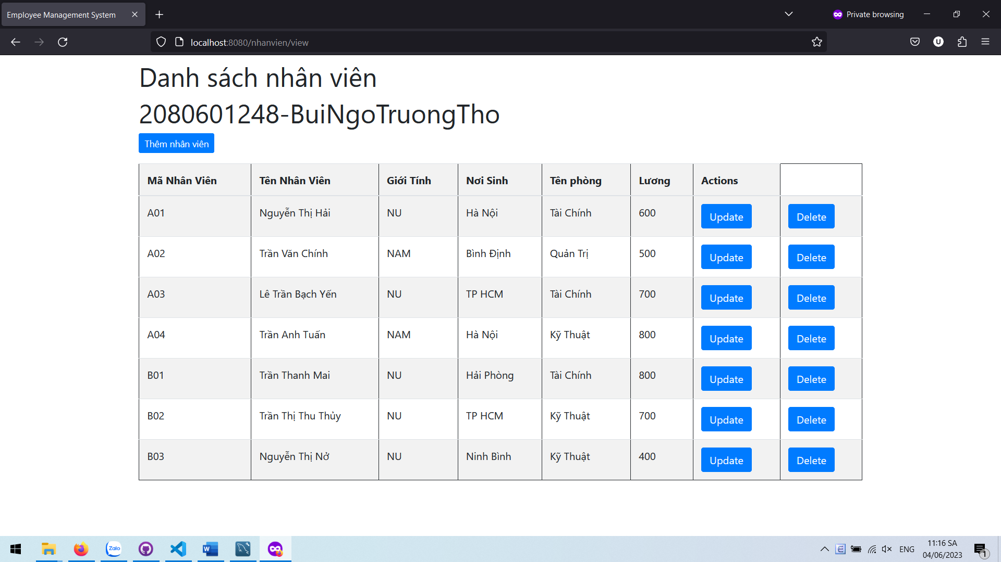

Thêm mới

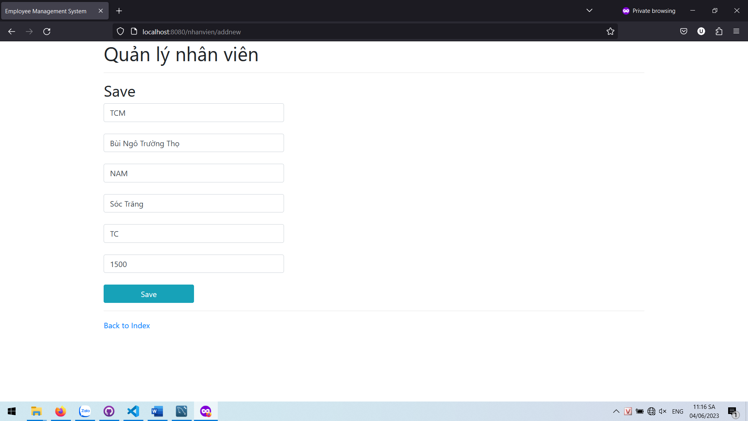

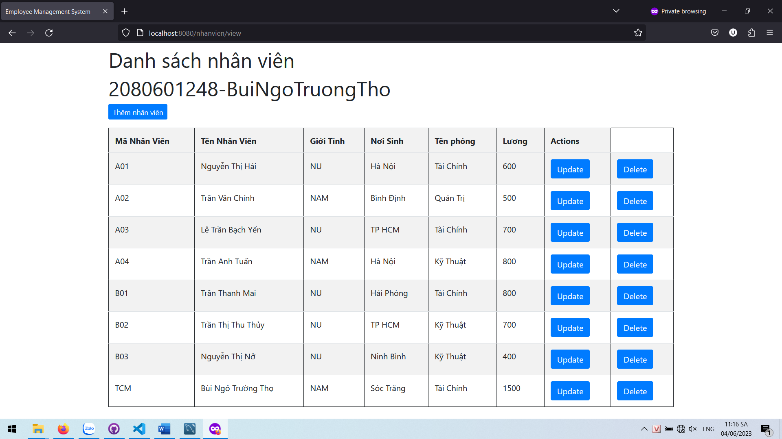

Update

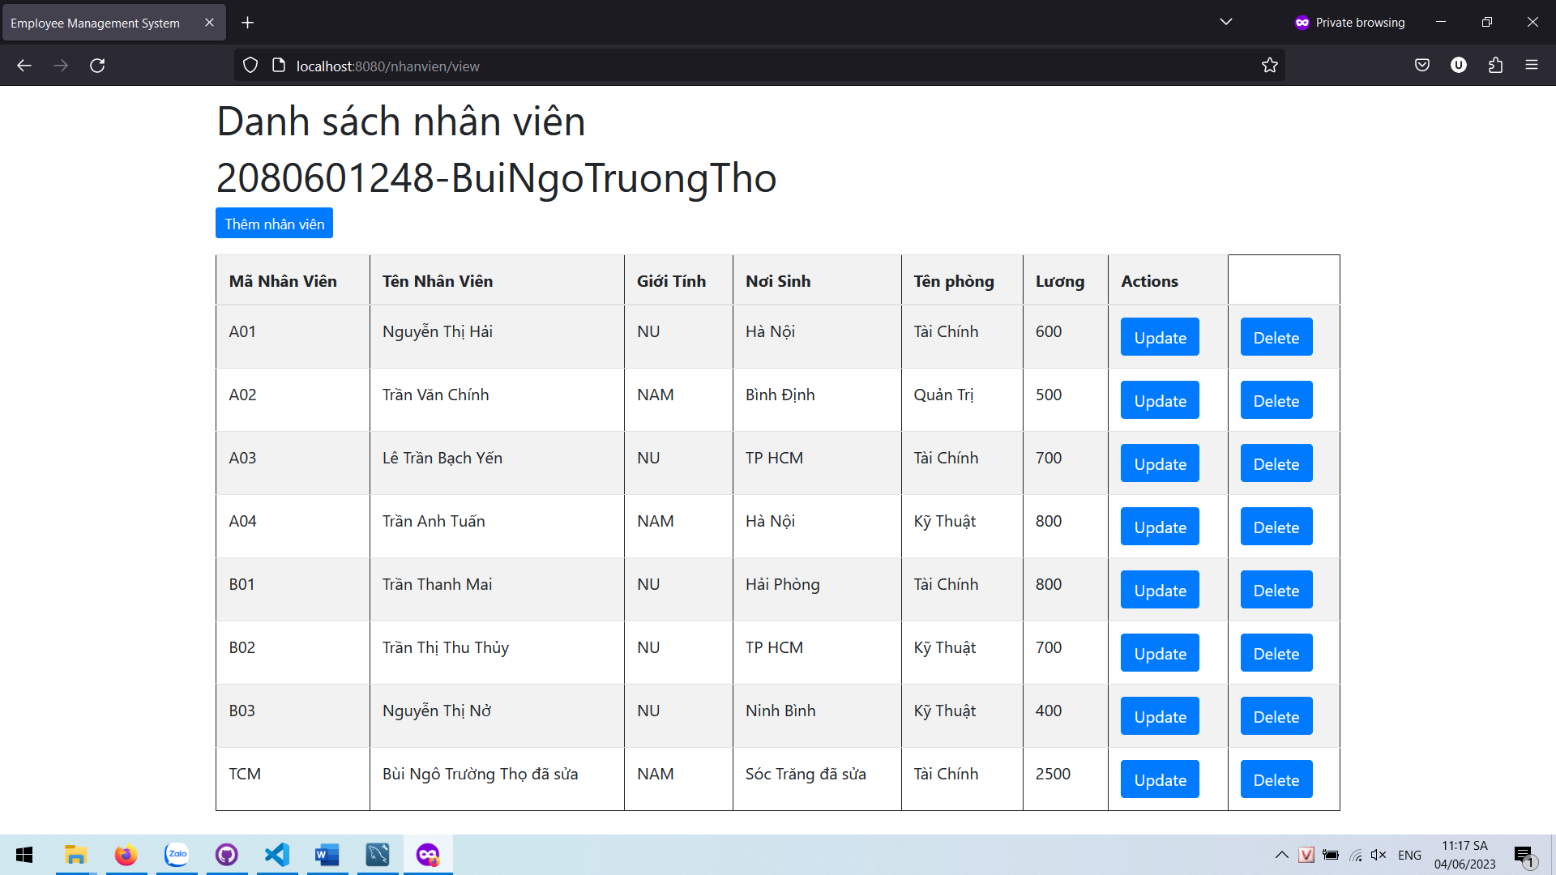

Xóa

